МИНИСТЕРСТВО ОБРАЗОВАНИЯ И НАУКИ РФ

Федеральное государственное бюджетное

образовательное учреждение

высшего образования

ВЯТСКИЙ ГОСУДАРСТВЕННЫЙ УНИВЕРСИТЕТ

ФАКУЛЬТЕТ КОМПЬЮТЕРНЫХ И ФИЗИКО-МАТЕМАТИЧЕСКИХ НАУК

КАФЕДРА ПРИКЛАДНОЙ МАТЕМАТИКИ И ИНФОРМАТИКИ

ОТЧЕТ

ПО ЛАБОРАТОРНОЙ РАБОТЕ №3

**по дисциплине**

**“** **Тестирование программного обеспечения”**

**Тестирование ПО методами «Черного ящика»**

Выполнил: студент гр. ФИб-4302-51-00 Шатунов Д. И. ______

Проверил: старший преподаватель кафедры ПМиИ Фищева И.Н. _____

Киров 2022

**Причины:**

1. x > 0
2. a^2+b != 0
3. x^2 != 4x+1
4. dx >= 0
5. xmin <= xmax
6. dx <= xmax-xmin

**Следствия:**

1. Получение таблицы значений
2. Получение ошибки

**Граф причинно-следственных связей**

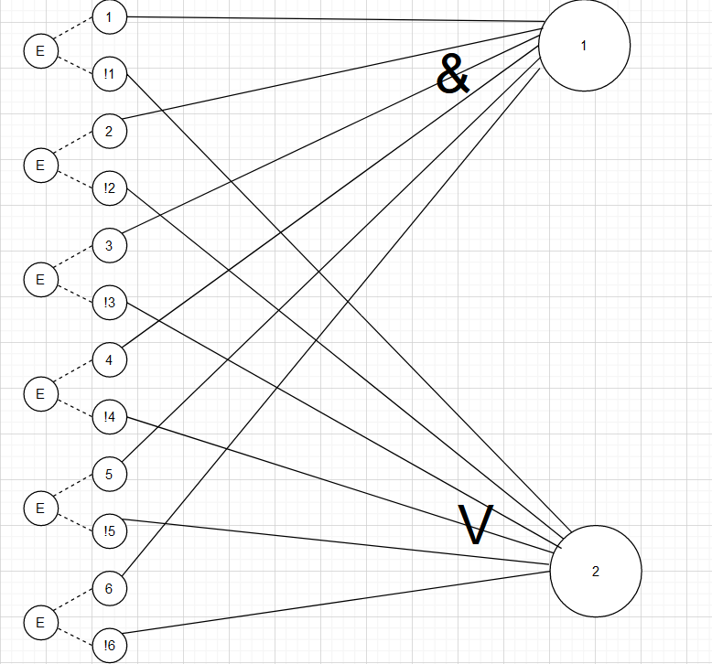

**Таблица решений**

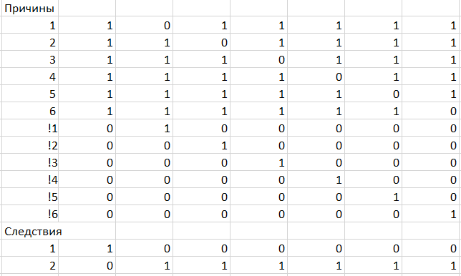

**Построение тестовых вариантов**

Тестовый вариант 1 (столбец 1) ТВ1:

ИД: x > 0, a^2+b != 0, x^2 != 4x+1, dx >= 0, xmin <= xmax, dx <= xmax-xmin

ОЖ.РЕЗ.: получение таблицы значений

Тестовый вариант 2 (столбец 2) ТВ2:

ИД: x <= 0, a^2+b != 0, x^2 != 4x+1, dx >= 0, xmin <= xmax, dx <= xmax-xmin

ОЖ.РЕЗ.: получение ошибки

Тестовый вариант 3 (столбец 3) ТВ3:

ИД: x > 0, a^2+b = 0, x^2 != 4x+1, dx >= 0, xmin <= xmax, dx <= xmax-xmin

ОЖ.РЕЗ.: получение ошибки

Тестовый вариант 4 (столбец 4) ТВ4:

ИД: x > 0, a^2+b != 0, x^2 = 4x+1, dx >= 0, xmin <= xmax, dx <= xmax-xmin

ОЖ.РЕЗ.: получение ошибки

Тестовый вариант 5 (столбец 5) ТВ5:

ИД: x > 0, a^2+b != 0, x^2 != 4x+1, dx < 0, xmin <= xmax, dx <= xmax-xmin

ОЖ.РЕЗ.: получение ошибки

Тестовый вариант 6 (столбец 6) ТВ6:

ИД: x > 0, a^2+b != 0, x^2 != 4x+1, dx >= 0, xmin > xmax, dx <= xmax-xmin

ОЖ.РЕЗ.: получение ошибки

Тестовый вариант 7 (столбец 7) ТВ7:

ИД: x > 0, a^2+b != 0, x^2 != 4x+1, dx >= 0, xmin <= xmax, dx > xmax-xmin

ОЖ.РЕЗ.: получение ошибки

**Результаты тестирования**

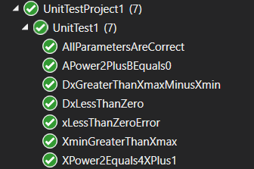

Листинг тестов приведен в Приложении А.

**Вывод:** в ходе лабораторной работы были изучены методы тестирования с помощью методов «черного ящика». Данные методы хорошо использовать в ситуациях, когда конечный результат меняется и зависит от большого количества параметров, в этом случае методы «черного ящика» демонстрируют все исходы при различных параметрах.

Приложение А

using Microsoft.VisualStudio.TestTools.UnitTesting;

using System;

using ClassLibrary2;

using System.Collections.Generic;

namespace UnitTestProject1

{

[TestClass]

public class UnitTest1

{

[TestMethod]

public void AllParametersAreCorrect()

{

double a = 1, b = 1, xmin = 1, xmax = 5, dx = 1;

Equation eq = new Equation(a,b,xmin,xmax,dx);

List<double> answersX = new List<double>();

List<double> answersY = new List<double>();

Equation.Calculation(eq, ref answersX, ref answersY);

Assert.AreEqual(-0.94, answersY[0]);

}

[TestMethod, ExpectedException(typeof(ArgumentException))]

public void xLessThanZeroError()

{

double a = 1, b = 1, xmin = -1, xmax = 5, dx = 1;

Equation eq = new Equation(a, b, xmin, xmax, dx);

}

[TestMethod, ExpectedException(typeof(ArgumentException))]

public void APower2PlusBEquals0()

{

double a = 1, b = -1, xmin = 1, xmax = 5, dx = 1;

Equation eq = new Equation(a, b, xmin, xmax, dx);

}

[TestMethod, ExpectedException(typeof(ArgumentException))]

public void XPower2Equals4XPlus1()

{

double a = 1, b = 1, xmin = (4 + 4 * Math.Sqrt(2)) / 2, xmax = 5, dx = 1;

Equation eq = new Equation(a, b, xmin, xmax, dx);

}

[TestMethod, ExpectedException(typeof(ArgumentException))]

public void DxLessThanZero()

{

double a = 1, b = 1, xmin = 1, xmax = 5, dx = -1;

Equation eq = new Equation(a, b, xmin, xmax, dx);

}

[TestMethod, ExpectedException(typeof(ArgumentException))]

public void XminGreaterThanXmax()

{

double a = 1, b = 1, xmin = 5, xmax = 1, dx = 1;

Equation eq = new Equation(a, b, xmin, xmax, dx);

}

[TestMethod, ExpectedException(typeof(ArgumentException))]

public void DxGreaterThanXmaxMinusXmin()

{

double a = 1, b = 1, xmin = 1, xmax = 5, dx = 10;

Equation eq = new Equation(a, b, xmin, xmax, dx);

}

}

}